【主日事工分配】Sunday Service Personnel
日期 | 10/20早堂崇拜 | 10/20午堂崇拜 | 10/27早/午合堂崇拜
證道 | 尤陽生牧師 | 尤陽生牧師 | 舒 方弟兄
司會 | 潘巨明 | 張俊雄 | 朱世杰
領詩 | 黃麗淑/顧芬怡  黃文華/王立珍 | 黃美玲/林杏茹  張哲雄 | 張美琴/朴真善  戴 佳/周賢忠
司琴 | 劉淑瓊 | 尤立馨 | 尤立忠
司獻 | 黃文華 | 施佩吟 | 周娟娟
招待  點名 | 洪國治  洪紅美 | 施佩吟  張巧幸 | 黃文華  黃文華
歡迎隊 | 洪紅美 | 張巧幸 | 周娟娟
投影片 | 周賢忠 | 簡英仁 | 陳元卿
音響燈光 | 周賢忠 | 簡英仁 | 陳元卿
獻花 | 周娟娟 | 周娟娟 | 洪莉真
午餐清潔 | 朴真善 | 徐嘉君 | 王立珍/黃維靖

【教會聚會表】Church Schedule
聚會內容Worship/Meeting | 聚會日期Day | 聚會時間Time | 負責/聯絡人  Contact | 電話Telephone
早堂華語崇拜  Mandarin Worship | 週日Sun | 9:30am | 黃麗淑  Sue Huang | 347-350-0986
午堂台語崇拜  Taiwanese Worship | 週日Sun | 11:00am | 黃麗淑  Sue Huang | 347-350-0986
英文堂崇拜  English Worship | 週日Sun | 12:30pm | 白書亞牧師  Rev. Joshua Birchfield | 970-689-2671
兒童崇拜Worship  兒童主日學  Children S.S. | 週日Sun | 9:30 教室開門  10:00靈修/唱詩11:20合班上課 | 林杏茹  Monica Huang | 347-471-7622
成人主日學  Adult S.S. (早/午堂) | 週日Sun | 早-11:00am  午-12:30pm | 朱駿康弟兄  Richard Chu | 646-255-2268
英文主日學E.S.S.  青年查經Youth S.S. | 週日Sun | 11:00am | 陳鴻成Daniel Chen  Samantha Yu尤立馨  Bridgeen Yap葉麗薇 | 646-267-3815  646-673-3946  347-326-2799
詩班練習  Choir Practice | 週日Sun | 2:00pm | 劉淑清姐妹  Samantha Liu | 718-938-2796
電話祈禱網Phone  禱告會Prayer Meeting | 週二  週三 | 9:00-10:00pm  6:00-7:30pm | 撥712-432-0075  尤陽生牧師 | 密碼141852#  718-746-4199
英文青年團契  Keystone Youth Group  大學/社青College/Career | 週五  週五 | 8:00pm  8:00pm | Samantha Yu尤立馨  Bridgeen Yap葉麗薇  陳鴻成Daniel Chen | 646-673-3946  347-326-2799  646-267-3815
弟兄團契Brother FLSP | 不定期 | TBA | 王焱南弟兄 | 917-960-6479
姊妹團契Sister FLSP | 不定期 | TBA | 王曉暉姊妹 | 646-705-1285

基督教紐約聖教會週報

Queens Taiwanese Evangelical Church
第42th週Wk 主後AD 2019/10/20

年度主題 Theme of the Year
《真實活在基督裡》
“Live Truly in Christ”

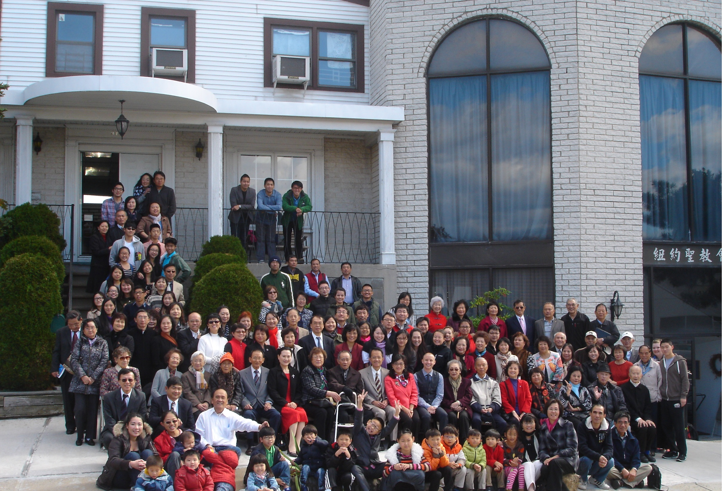

年度金句Key Verse of the Year
歌羅西書Colossians 2:9-10a
「神本性的一切豐盛，都有形有體地住在基督裡面，你們也是在他裡面得了豐盛。」 (新譯本)
「上帝完整的神性攏具體惦佇(tiàm tī)基督內面，恁及(lín kah)祂結聯已經得著豐盛的活命。」(全民台語)
“In Christ the whole fullness of deity dwells bodily, and you have been
filled in him.” (ESV)

榮譽牧師Pastor Emeritus：高耀民牧師Rev. Benjamin Kao
主任牧師Senior Pastor：尤陽生牧師Rev. Johnson Yu, Tel:718-746-4199
英語牧師English Pastor：白書亞牧師Rev. Joshua Birchfield, Tel:970-689-2671
值月同工Coworker of Month：唐耀鴻Yea Hung Tang, Tel: 646-309-2997
教會地址Church Address：40-31 165th Street, Flushing, NY 11358
教會電話Church Tel：(718)460-6326原網址:qtecny.wtc.net 新網址:qtecnyc.org

紐約聖教會早、午堂主日崇拜
第42週 2019年10月20日

早堂: 上午9:30am 午堂: 上午11:00am
司會: 潘巨明弟兄 司會: 張俊雄弟兄
司琴: 劉淑瓊姐妹 司琴: 尤立馨姐妹

序樂………………………(會眾安靜默禱)………………………司琴
宣召………………………………………………………………司會
讚美…早堂1.「祢的恩典夠我用」 午堂1.「我們成為一家人」
&禱告 2.「謝謝祢」 2.「更加像恩主」

信仰宣認…………………使徒信經………………………司會及會
啟應…………………詩篇第118篇選讀………………司會及會眾
讀經…………………啟示錄5:1-14………………………司會
證道………………「敬拜伺候得勝的羊羔」……………尤陽生牧師 ～配展開書卷的獅子
奉獻…………「獻己於主」(生命聖詩458首)……早堂:黃文華姐妹
(如果你還不瞭解奉獻的意義，請暫時不必奉獻) 午堂:施佩吟姐妹
頌榮……………「普天之下萬國眾生」(聖歌29首)………………會眾
祝禱………………………………………………………尤陽生牧師
阿們………………………「阿們頌」……………………………會眾
殿樂……………………(會眾安靜默禱)………………………司琴

～～～～～～～～～～～～～～～～～～～～～～～～～～～

金句:（啟示錄5:11-12）
(華)「我又觀看，聽見了千千萬萬天使的聲音，他們都在寶座、活物和長老的四周，大聲說：被殺的羊羔是配得權能、豐富、智慧、力量、尊貴、榮耀、頌讚的！」
(台)「我閣看，我有聽見千千萬萬天使的聲音。攏圍佇寶座、活物，以及長老的周圍，大聲說：受殺害的羊羔應該得著權能、富裕、智慧、氣力、尊貴、榮光，及稱讚。」

歡迎及消息報告……………………………………………………司會
【紐約聖教會-各團隊負責同工】Church Co-worker Team
團隊Team | 同工Coworker | 聯絡電話Contact
主席Chairperson | 尤陽生牧師Rev. Johnson Yu | 718-746-4199
副主席Vice Chair | 陳鴻成Daniel Chen | 646-267-3815
英語牧師EM Pastor | Rev. Joshua Birchfield白書亞牧師 | 970-689-2671
行政一Administration 1  行政二Administration 2 | 唐耀鴻Yea Hung Tang  朴真善Jin Parque | 646-309-2997  516-806-0049
敬拜Worship | 黃麗淑Sue Huang | 347-350-0986
關懷Caring | 王積惠Emily Wang  王曉暉Julia Hu | 646-595-6996  646-705-1285
造就Discipleship | 朱駿康Richard Chu | 646-255-2268
事奉Service | 張廣壽William Chang | 917-547-3501
宣教Mission | 潘巨明James Pan | 718-359-4096
財務Finance | 陳鴻成Daniel Chen | 646-267-3815
英語部English Ministry | Christopher Chan陳子慶 | 347-821-2596
兒童部Children Ministry | 林杏茹Monica Huang | 347-471-7622

【小組聚會/活動】Small Groups/Activities
僕人 | 聚會時間 | 聚會地點 | 聯絡電話
長輩喜樂小組-張文雄夫婦 | 週二10:00am | 40-32 166th Street -社區中心 | (646) 427-7040
週五快樂小組 | 週五8:00pm | 40-32 166th Street -社區中心 | (718) 460-6326
社青小組-朱世杰夫婦/一、三週 | 週六7:30pm | 40-31 165th Street -教會三樓 | (917) 566-8602
靈命更新小組/一、三週 | 週六2:00pm | 40-32 166th Street -社區中心 | (718) 460-6326
週六小組/一、三週 | 週六4:00pm | 40-31 165th Street -教會三樓 | (718) 460-6326
桌球練習-林振成弟兄 | 週一,三8-10pm | 週六2-6 pm -教會一樓 | (917) 754-8503

【2019年秋季成人主日學】2019 Fall Adult Sunday School
班別/課程內容Class | 教導老師Teacher | 教室Room
早堂華語CM－創世記Genesis | 朱駿康/卓滿莉/張文雄/黃文華/陳元卿/黃麗淑/王曉暉/王秀華/張廣壽/唐耀鴻/閻忠民/孟烈 | 一樓餐廳
午堂台語TM－創世記Genesis | 簡英仁/陳月華/張俊雄/林振成 | 三樓客廳
【10/13主日聚會人數】Attendance
早堂 | 午堂 | 英文堂 | 兒童部崇拜 | 合計
40人 人 | 29人 | 14人 | 兒童12人/大4人 | 99人 人
【10/13/19主日奉獻明細及總計】Offertory Details
十一奉獻
Tithe
感恩奉獻Thanks
建堂Building

其他Others
現金Cash | 十一Tithe | 感恩Thanks | 建堂Building | 其他Others | 總計Total
$ | $ | $ | $ | $ | $

第42週 10/20/2019 值月同工:唐耀鴻Coworker on Duty: Yea Hung Tang
【歡迎與消息報告】Welcome and Announcement
- 歡迎第一次來本教會的新朋友和過訪的主內兄姐。願神賜恩於您！

□〔教牧/同工團隊〕Pastoral and Co-worker Team
- 下週日10/27有舒方弟兄(二胡音樂家舒展傳道的弟弟)主領「詩歌音樂見證會」，上午10時早/午合堂崇拜。請邀約家人親友聆聽。
- 11/3(日)有「紐約宣教年會」在本會，上午10時早/午合堂崇拜。
- 11/10(日)是今年「兒童及畢業主日」，上午10時中英聯合崇拜。
- 尤牧師目前在本教會的過渡時期主任牧師一年任期(2019年/1-12月)將於年底屆滿離職，感謝他過去十八年半領導教會屬靈成長和聖經真理教導！願神厚賜恩典予他及全家，繼續帶領他往後服事道路！
- 教會的聘牧委員會仍舊積極的在尋找新的主任牧師，盼望弟兄姊妹們都能繼續在禱告中紀念此事，願我們同心尋求神的旨意。在尚未尋得新的牧師之前，我們將會安排外請講員。
□〔敬拜團隊〕Worship Team
- 2020年獻花登記表已張貼在辦公室門邊，請優先登記一-三月份。
□〔造就團隊〕Discipleship Team
- 秋季成人主日學到今天結束，謝謝各位老師九個月來認真的教導！
課)-日期 | 題目 | 經文 | 早/午堂教導者
29-10/20 | 雅各和約瑟歿 | 創49:28-50:26 | 黃文華/陳月華
[預告:冬季成人主日學課程自2019/11/17起至2020/03/22，研讀羅馬書]
□〔宣教團隊/宣教大會〕Mission Team/Mission Conference
- 「紐約宣教團契」及「華人福音普傳會」於11/1-3(五-日)借本會舉辦「2019紐約宣教年會」:
－11/1(五)晚上8:00-9:30 [中英雙語]
－11/2(六)下午2-5時及晚上7:30-9:00
－11/3(日)上午10:00-11:50早/午合堂崇拜
盛邀兄姐踴躍來聆聽，拓廣屬靈視野胸懷，燃起福音行動熱誠。
- 台灣宣教基金會11/9(六)舉辦「宣教訓練會」，邀請前正道福音神學院副院長蘇文隆牧師主講:「操練馨香靈命，宣揚寶貴福音」。上午9:45至下午4:30，地點：紐約錫安教會(143-11 Roosevelt Ave)。免費憑票入場，請先報名以預備講義及午餐。報名聯絡：羅桂珠姐妹347-828-5989，廖安怡姐妹347-828-3111。
- 基督使者協會主辦「2019華人差傳大會」將於12/27-31(五-二)舉行，主題是「不辱使命：破繭齊出，同頌主榮」。地點:巴爾迪摩會議中心，願意參加者請洽陳天忠弟兄報名917-832-3598。

□〔關懷團隊〕Caring Team
- 請繼續為身心欠安的弟兄姐妹代禱。
- 本週六10/26「角聲捐血日」上午10:00至下午2:30在角聲福音廣場舉行(42-35 Main Street 2F, Flushing, NY 11355)。一人捐血可救三人，也可促進自身血液循環，鼓勵大家踴躍參與！
˙捐血者條件：有效證件一份，體重110磅以上，年齡16歲至75歲(16歲需父母同意書)，捐血前需吃過餐點和喝足夠的水分，一年內沒有穿新的耳洞和新的刺青，必需在美國居住三年或以上。
□〔行政團隊〕Administration Team
- 個人飲料杯及公用物品請隨手收拾歸位，養成維持整潔的好習慣。
- 丟棄垃圾時，請看清楚回收桶子的註明，養成分類的好習慣。
□〔財務團隊〕Finance Team
- 建堂基金:個人無息借款尚有$231,000，還款計畫九年內還清，每月還$2,800，已還$44,000。這部分還款，至今奉獻累計總數$45,273。請按神賞賜您的為建堂奉獻，願主厚厚賜福於您!
- 教會社區中心每週建堂奉獻報告如次：
募款總目標  Pledge Goal | 已收奉獻累計(至10/6)  Cumulated Received (Till 10/6) | 總計還需奉獻  Pledge Still Needed
$980,000 | $663,610 | $316,390
個人借款每月還款  Monthly Pay Back for Personal Loan |  | 本月累計奉獻(至10/6)  Received This Month (Till 10/6)
$2,800 |  | $186

～～～～～～～～～～～～～～～～～～～～～～～～～～～
講道：敬拜伺候得勝的羊羔～配展開書卷的獅子 ◇尤陽生牧師
經文：啟示錄5:1-14

